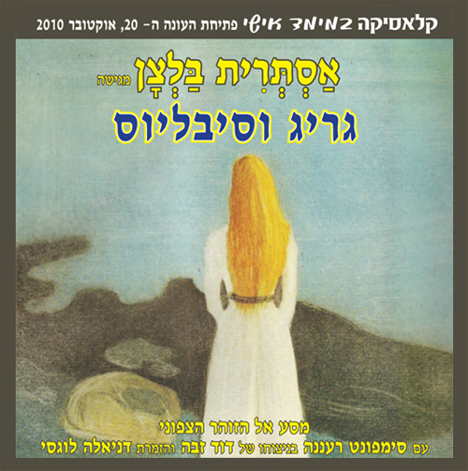

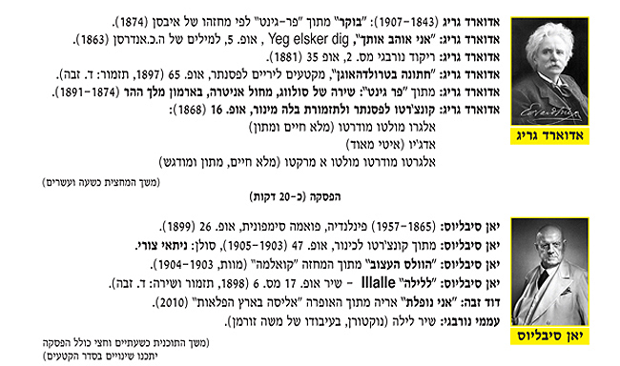
על התוכנית

בסוף המאה ה- 19 גובשה הזהות הלאומית הסקנדינבית. מלחמות נפוליאון והמאבקים הטריטוריאלים גרמו לעניין מחודש באדמה, בעממיות ובשפה, והביאו לפריחה ספרותית אדירה: אגדות הסופר הדני הנס כריסטיאן אנדרסן(1805 – 1875), אוסף האגדות הנורבגיות של פטר כריסטיאן אסיורנסון (1812-1885),סיפורו של הגיבור העממי הנורבגי פר גינט במחזהו של היינריק איבסן (1828-1905), המיתוס הפיני העתיק "קאלוולה" (ארץ הגיבורים) נכתב ופורסם בידי אליאס לנרוט (1835). בעקבות התסיסה הספרותית פרח הציור ביצירות הצייר הנורבגי אדוארד מונק (1862 – 1944) והמוסיקה ביצירות גריג וסיבליוס.

התוכנית מציגה את חייהם ויצירתם של שני המלחינים הסקנדינבים הגדולים: המלחין הלאומי הנורבגי אדוארד גריג, והמלחין הלאומי הפיני יאן סיבליוס. שניהם הותירו חותם אישי, מקורי, לוקאלי מחד ואוניברסאלי מאידך בתולדות המוסיקה. שניהם ציירו נאמנה את הנוף הצפוני המרהיב והקפוא של מולדתם, הלחינו את המיתוסים העממיים (גריג ב"פר גינט" וסיבליוס ב"קאלוולה" וב"פינלנדיה"), תהו על סוד הלילה הארוך והזוהר הצפוני, ספגו את רוח ההרואיקה והגאווה מאבותיהם הוויקינגים הקדמונים ומעידן "אביב העמים" באירופה. שניהם רכשו השכלתם בקונסרבטוריונים של גרמניה (גריג כפסנתרן בלייפציג, וסיבליוס ככנר בברלין) , ושניהם נבנו מן המסורת הגרמנית ומרדו בה בבואם ליצור את סגנונם האישי. שניהם הרבו לנסוע ולהופיע ברחבי אירופה כשהם מבצעים את יצירותיהם, ושניהם הסתגרו בסופו של דבר בביתם שבמולדתם. גריג שפרץ כמטאור בשמי אירופה עם הקונצ'רטו לפסנתר הלך והסתגר בתחום השיר האמנותי והקטעים הליריים לפסנתר. סיבליוס שפרץ עם הקונצ'רטו לכינור, הלך והתפזר ב-7 סימפוניות ענקיות ובתריסר פואמות סימפוניות בצליל עוצמתי וקודר . באורח פרדוקסלי, שניהם הגיעו לשיאם האמנותי בגיל צעיר יחסית - 40 (!) ושניהם נסגרו אחר כך לתקופות שתיקה ארוכות, בתחושה קשה של בידוד ומיצוי. כיצד קרה ששני הגאונים כתבו מעט כל כך בעשורים האחרונים לחייהם? האמנם יבש מעיין יצירתם ? התוכנית מנסה לפענח את סוד פריחתם ואת חידת שתיקתם .

על האמנים

דוד זבה, מנצח - יליד חיפה, בעל תואר מאסטר בקומפוזיציה ובזמרה בהצטיינות יתרה מהאקדמיה למוסיקה ע"ש רובין בת"א. כתב מוסיקה ועיבודים לתאטרון, למקהלות ולתזמורות, שר תפקידי סולו באורטוריות ואופרות עם רוב התזמורות בארץ. זכה במלגות קרן-שרת, קרן "מוסט" והאופרה הישראלית, "המכון הישראלי לאומנות הזמרה" ובמקום ראשון בתחרות האקדמיה בזמרה. לימד זמרה בביה"ס לשירת המקהלה ובתיכון "אלון". השתתף בהפקות רבות של האופרה הישראלית כפסנתרן, סולן ומתרגם. בין תרגומיו לאופרה: "עלייתה ונפילתה של העיר מהגוני", "בילי באד", "העטלף", "כרמן", "הספר מסויליה", "סינדרלה", "שיקוי האהבה", "חליל הקסם", "המבול של נח" ועוד. הופיע בביצועי בכורה ובהקלטות של אופרות מקוריות. השתתף כקורפטיטור בפסטיבל "מוסיקה טיצ'ינו" בשוויץ. השתתף בסיורי קונצרטים רבים ופסטיבלים בינלאומיים כזמר, פסנתרן ומנצח. היה בין מייסדיי להקת "אופרה אחרת", זכה לשבחי הביקורות, וכיהן כמנהל המוסיקאלי שלה. כמנצח באופרה הישראלית ניצח על הפקות של "חליל הקסם", "שיקוי האהבה", "סינדרלה", "לה-טרויאטה" ו"מנון לסקו". ניהל מוסיקאלית, תרגם והשתתף במספר פרוייקטים של האופרה הישראלית בקהילה בשילוב אוכלוסיה מקומית ברמלה, אשקלון, ירושליים, נתניה, שכונת התקווה, נווה אליעזר ועוד.

כיום מכהן כמנהל הסטודיו לאמנים צעירים של האופרה הישראלית, מנצח הבית של תזמורת סימפונט רעננה, מנצח באופרה הישראלית, מנהל מוסיקאלי של סדנת האופרה של האקדמיה בירושלים, מנהל מוסיקאלי ומנצח של שתי מקהלות. מזה שנתיים מרבה להופיע בפארודיה מוסיקאלית מפרי עטו: "אופרה בטירוף", מופע יחיד בליווי הפסנתרנית אירית רוב.

בקיץ האחרון כתב והלחין את האופרה "אליסה בארץ הפלאות" על פי סיפורו של לואיס קרול, עבור האופרה הישראלת, היצירה בוצעה על בימת האופרה וזכתה לשבחי הביקורות.

תזמורת "סימפונט" רעננה - נוסדה בשנת 1991 כחלק מהיוזמה לקליטת אמנים עולים, על-ידי עיריית רעננה והמרכז לקליטת אמנים עולים מיסודם של משרד החינוך והתרבות, הסוכנות היהודית ומשרד הקליטה.התזמורת מונה 46 נגנים, מהם 36 עולים מברית המועצות לשעבר, ועשרה נגנים נוספים יוצאי יחידת הנגנים המצטיינים בצה"ל. . מנהלת התזמורת היא אורית פוגל, והמנהל המוסיקלי הוא עומר ולבר. זוהי תזמורת צעירה ותוססת שזכתה, מאז הקמתה, לשיבחי הקהל והביקורת על פעילותה המוסיקלית המגוונת, המרתקת והחינוכית. רפרטואר "סימפונט" כולל, פרט ליצירות המופת של מיטב המלחינים כמו מוצארט, בטהובן, מנדלסון, דבוז'ק ואחרים, גם מוסיקה קלה יותר. התזמורת מופיעה בקביעות בכל אולמות הקונצרטים בארץ, בתוכניות טלויזיה ובפסטיבלים. בנוסף לכך, מנגנת התזמורת באופן קבוע לילדים בגנים ובבתי-ספר, מתוך אמונה כנה כי עתידה של המוסיקה הקלאסית טמון בפיתוח קהל חדש ופתוח, שאת האהבה למוסיקה יש להשריש מגיל צעיר.התזמורת ארחה במשך השנים סולנים ומנצחים רבים מהארץ ומהעולם, וביניהם הכנר מקסים ונגרוב, זמרת המצו-סופרן נטשה פטרינסקי, הצ'לן מיכאל הרן, הפסנתרן חואקין אצ'וקרו, המנצח מקסים שוסטקוביץ ועוד רבים.כן הופיעו עם התזמורת גם מיטב אמני המוסיקה הקלה כמו ריי צ'ארלס, סטיבי וונדר, מנהטן טרנספר, דיויד ברוזה, נורית גלרון ואחרים. ב-2007 זכתה התזמורת בפרס אנגל מטעם עיריית תל אביב על תרומתה היחודית בטיפוח המורשת המוסיקה היהודית לדורותיה, ובמיוחד של מלחינים שנספו בשואה. בינואר 2009 קיבלה התזמורת מדליית כבוד מנשיא פולין . זוהי העונה השנייה ברציפות לשיתוף התזמורת בסדרה "קלאסיקה במימד אישי".

דניאלה לוגסי - זמרת סופרן, ילידת ישראל. בוגרת בית הספר הגבוה למוסיקה ע"ש בוכמן- מהטה באוניברסיטת תל-אביב, בכתתה של פרופ' תמר רחום. שרה עם התזמורת הפילהרמונית הישראלית בניצוחו של המאסטרו זובין מהטה את תפקיד הכוהנת הגדולה בהפקת "אאידה".הופיעה ברסיטל שירה מיוחד באולם ימקא בירושלים עם הפסנתרן הנודע צ'רלס ספנסר.לאחרונה ביצעה את תפקיד פרילפה באופרה "פיק דאם" (צ'ייקובסקי) באופרה הישראלית. כמו כן, שרה את תפקיד הסופרן במיסה בדו מג'ור של בטהובן בבודפשט, הונגריה, תחת שרביטו של המאסטרו גאבור הולרונג. הופיעה עם תזמורות שונות ברפרטואר מהבארוק ועד למאה ה-21 כולל עם תזמורת הקאמרטה הישראלית ירושלים, התזמורת הקאמרית הישראלית ,תזמורת הסמפונית הישראלית ראשון לציון ועוד. בשנים האחרונות ביצעה כסולנית רפרטואר קונצרטי רחב כולל הרקוויאם של מוצרט, מיסת נלסון של היידן, "אליהו" של מנדלסון ועוד.

אסתרית בלצן - פסנתרנית ומוסיקאית ילידת ת"א, בעלת תואר דוקטור למוסיקה בביה"ס הגבוה מנהטן וכלת פרסים בתחרויות פסנתר בישראל, ארה"ב, קנדה וצרפת. עם חזרתה ארצה, ב-1985, הצטרפה אל סגל מורי האקדמיה למוסיקה בתל-אביב, בביה"ס לחינוך באוניברסיטת ת"א ובמכון מופת של משרד החינוך. הייתה ממקימי אנסמבל מוסיקה-נובה למוסיקה חדשה (פרס הביצוע למוסיקה ישראלית , 1993) , ביה"ס רימון לג'אז ומגמת המוסיקה של ביה"ס לאמנויות בתל-אביב (פרס משרד החינוך). החל מ- 1990 גרמה למהפך בנוף הקונצרטים הקלאסיים בארץ ביוצרה ז'אנר ייחודי המשלב קלאסיקה ומולטי-מדיה. הז'אנר הוגדר ע"י נעמי שמר כ"הפסנתר המדבר, ההרצאה המזמרת" והפך להצלחה רבתי ולמודל לחיקוי. ב –1996 פתחה יחד עם בעלה , המלחין פרופ' משה זורמן, מכללה מוסיקלית למורים, לעוברי הוראה ולציבור הרחב המוכרת על ידי משרד החינוך והתרבות. המכללה כונתה בפי ראש עיריית ת"א מר רון חולדאי "סיפור הצלחה אשר אין לו אח ורע בחיי התרבות בארץ ". ב- 2000 החלה בלצן בפרוייקטים מיוחדים עם התזמורת הפילהרמונית הישראלית בניצוחו של זובין מהטה, וערכה את סדרת הטלוויזיה "המסע המופלא אל הקלאסיקה". ב-2001 קבלה את פרס אמנויות הבמה של עיריית תל-אביב. ב-2002 החלה בסדרה ייחודית בפסטיבל צ'אטקווה היוקרתי בניו-יורק. ב-2003 יצאו ספרים ודיסקים בנגינתה מיצירות מוצרט, היידן ובטהובן. החל מ-2005 משודרים הקונצרטים שלה בקביעות בקול המוסיקה, החלו פינות קבועות ברדיו ברשת ב' וב- 103FM , ופרוייקטים מיוחדים לקידום מוסיקאים צעירים בעיירות פיתוח, ולהכרת מוסיקה בצה"ל. ב-2006 זכתה בפרס "חביבת הקהל" של העיתון "ידיעות אחרונות", ב-2007 בפרס לנדאו של מפעל הפיס למצטייני אמנויות הבמה, ו 2008 בפרס שר התרבות למבצעי מוסיקה בישראל. היא מוזמנת בקביעות לקונצרטים ולרסיטלים ברחבי אירופה, ארה"ב ודרום אמריקה. ספרה "התקווה- עבר, הווה, עתיד" יצא לאור במאי 2009 והפך לתוכנית חובה במערכת החינוך בישראל, לסדרת טלוויזיה ולתוכנית יחיד מצליחה המוצגת דרך קבע בבית התפוצות בת"א, ובשגרירויות ישראל בעולם.
